Beste Huurder,

stap 1 , download de app op uw telefoon. zie link hieronder:

https://play.google.com/store/apps/details?id=com.evva.airkey

stap 2 , voer eenmalig de code in 12 cijferige code die u via een bericht heeft ontvangen.
Registreer deze code op de app.
Uw mobiel werkt nu als sleutel!
stap 3, bij de opslag als u voor de deur staat , opent u de app .
stap 4 , raak de knop cilinder aan.
stap 5 u ziet de cilinder in uw scherm.
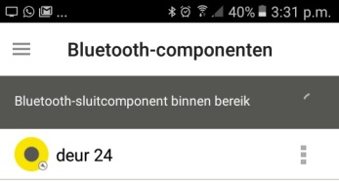
stap 6 , druk op geel icoontje in het scherm.( Bij I Phone veeg naar links of rechts)
stap 7, uw cilinder ontgrendeld,(wordt groen) en nu kunt u de knopcilinder open draaien. Na 3 seconde wordt de cilinder rood en is weer in pauzestand.

Let op bij het afsluiten draait u de cilinder weer vast na het volgen van stap 6 en 7 , stap 7 is dan u kunt uw knopcilinder op slot draaien.
Na 3 seconde staat uw cilinder weer in pauze stand en kan niemand in uw unit komen.

met vriendelijke groet,

Susanne Koopman
Opslagruimte Wognum

www.opslagruimtewognum.nl

mobiel: 0651168974

